Přírodní barviva
Pracovní list je určen pro žáky 2. stupně základních škol a středních škol. Žáci si zopakují princip základních separačních metod a rozšíří si znalosti o přírodních barvivech.

- Pokus: Barviva z růží
________________________________________________________

- Na základě zhlédnutého videa popište pokus.
………………………………………………………………………………………………………………………………………………………………………………………………………………………………………………………………………………………………………………………………

- Jak se nazývá látka, která zvýrazní barvu v barvivech?

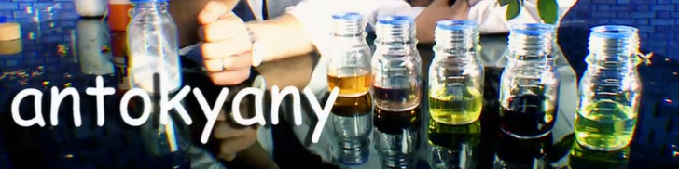

……………………………………………………………………

- Kde se antokyany v přírodě nacházejí?
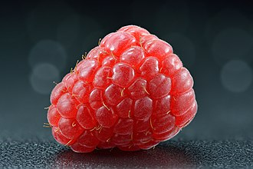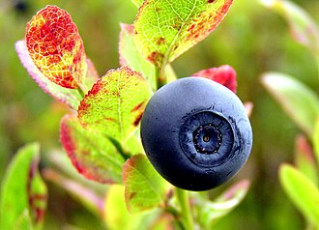
Soubor:Malina - celá (Rubus idaeus).jpg. (2022, 4. dubna). Wikimedia Commons, bezplatné úložiště médií . Získáno 09:30, 23. ledna 2023 z https://commons.wikimedia.org/w/index.php?title=File:Raspberry_-_whole_(Rubus_idaeus).jpg&oldid=646731112 .
Soubor:Norwegian blueberry.jpg. (25. dubna 2022). Wikimedia Commons, bezplatné úložiště médií . Získáno 09:31, 23. ledna 2023 z https://commons.wikimedia.org/w/index.phpd?title=File:Norwegian_blueberry.jpg&oldid=651791895 .

………………………………………………………………………………………………………………………………………………………………………………………………………………………………………………………………………………………………………………………………

- Jaký význam mají antokyany pro naše zdraví?
………………………………………………………………………………………………………………………………………………………………………………………………………………………………………………………………………………………………………………………………

- Jaké je jejich použití?
………………………………………………………………………………………………………………………………………………………………………………………………………………………………………………………………………………………………………………………………

- Napište principy separačních metod použitých při získávání barviva z růží ve videu.

………………………………………………………………………………………………………………………………………………………………………………………………………………………………………………………………………………………………………………………………………
.

Co jsem se touto aktivitou naučil(a):

………………………………………………………………………………………………………………………………………………………………………………………………………………………………………………………………………………………………………………………………………

Autor:
Toto dílo je licencováno pod licencí Creative Commons [CC BY-NC 4.0]. Licenční podmínky navštivte na adrese [https://creativecommons.org/choose/?lang=cs].

